Witam Was serdecznie.

Na ostatniej lekcji mówiliśmy o wnętrzu Ziemi, posłuchajcie krótkiego przypomnienia:

<https://www.youtube.com/watch?v=dDJec5hpjzM>

Temat dzisiejszej lekcji**: Geologiczne procesy wewnętrzne.**

Geologia – nauka o Ziemi.

**1.RUCHY LĄDOTWÓRCZE** (epejrogeniczne) – to długotrwałe i powolne pionowe ruchy skorupy ziemskiej, obejmujące wielkie obszary naszej planety.

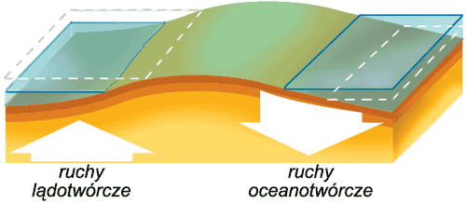

**2.RUCHY GÓROTWÓRCZE** (orogeniczne) – to wielkoskalowe ruchy skorupy ziemskiej, trwające miliony lat i prowadzące do powstania **gór**:

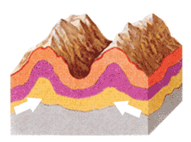Fałdowych

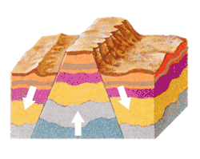Zrębowych

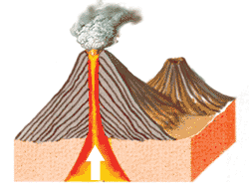Wulkanicznych

3. **WULKANIZM** – to wszystkie zjawiska związane z działalnością wulkanów, a zatem z wydobywaniem się płynnych, stałych i gazowych produktów wulkanicznych: magmy (nazywanej lawą po wydobyciu na powierzchnię), materiału piroklastycznego (rozdrobnione siłą wybuchu okruchy skalne), gazów wulkanicznych.

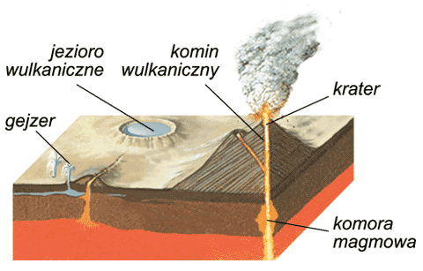

**Erupcja** – wybuch wulkanu

4. **TRZĘSIENIE ZIEMI** – to naturalny, krótkotrwały i gwałtowny wstrząs litosfery, powstały pod powierzchnią Ziemi (ognisko trzęsienia ziemi – hipocentrum) i rozchodzący się w postaci fal sejsmicznych; punkt na powierzchni Ziemi, w którym siła wstrząsów jest największa nosi nazwę epicentrum.

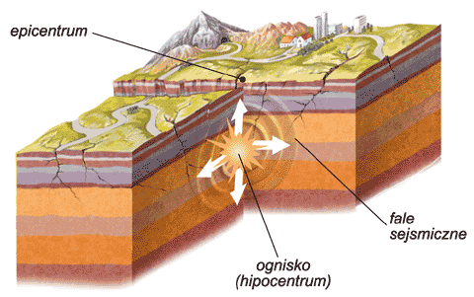

**Pod tematem proszę zapisać te 4 wytłuszczone punkty wyżej.**

**Dziękuję pięknie do zobaczenia.**

<https://www.youtube.com/watch?v=dDJec5hpjzM>

<https://gozych.edu.pl/geografia/procesy-zewnetrzne-egzogeniczne/>